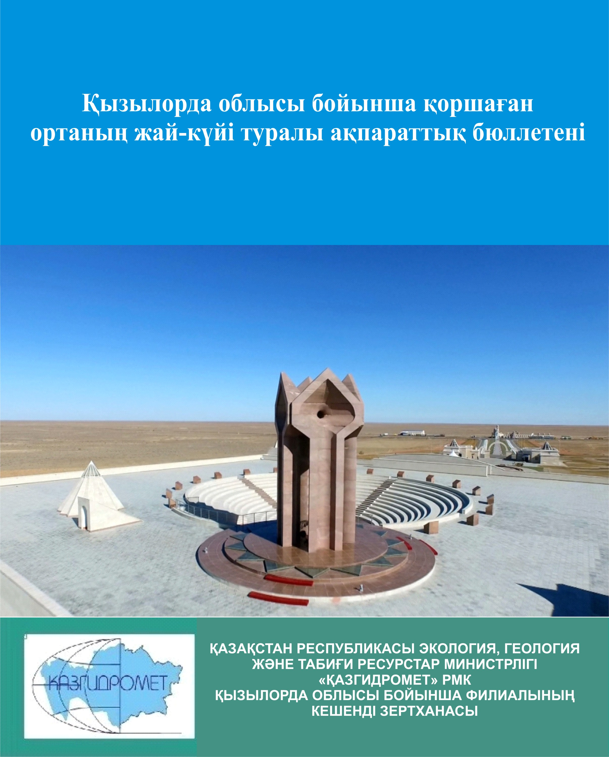

**№5 шығарылым**

**Мамыр 2022 жыл**

|  |  |  |
| --- | --- | --- |
|  | **Мазмұны** | **Парақ** |
|  | **Алғы сөз** | 3 |
| **1** | Атмосфералық ауаны ластаудың негізгі көздері | 4 |
| **2** | Атмосфералық ауа сапасыныңжай-күйі | 4 |
| **3** | Жер үсті сулары сапасының жай-күйі | 12 |
| **4** | Радиациалық жағдай | 12 |
| **5** | Атмосфералық жауын-шашынның химиялық құрамы | 13 |
| **6** | **Қосымша 1** | 14 |
| **7** | **Қосымша 2** | 19 |
| **8** | **Қосымша 3** | 20 |

**Алғы сөз**

Ақпараттық бюллетень Қызылорда облысы бойынша "Қазгидромет" РМК филиалының қоршаған ортаның жай-күйіне мониторинг жасау кешенді зертханасының мамандарымен орындаларған жұмыстардың нәтижелері бойынша дайындалған.

Бюллетень Қызылорда облысы аумағындағы қоршаған ортаның жай-күйі туралы Мемлекеттік органдарды, қоғаммен мен халықты ақпараттандыруға арналған және ластану деңгейінің өзгеруі болған тенденциясын есе жатқан өзгерістер үрдісін ескере отырып, ҚР Қоршаған ортаны қорғау саласындағы іс-шаралардың тиімділігін одан әрі бағалауға мүмкіндік береді.

**Қызылорда облысының атмосфералық ауа қабаты сапасынын бағалау**

1. **Атмосфералық ауа қабатының негізгі ластаушы заттары**

«Қызылорда облысы экология департаменті» және «Қызылорда облысы бойынша табиғи ресурстар және табиғат пайдалануда реттеу басқармасының» ақпараттарына сәйкес, қалада қоршаған ортаға эмиссия жүргізетін мекемелер саны 1006. Стационарлы көздерден шығарылатын нақты ластаушы заттар шығындылары 26,96 мың тонна құрайды.

Автотранспорт құрылғылар саны басты есепте жеңіл автомобильдер 136 162 мың бірлікті құрайды, оның 18 821 бірлігі газ қолданады.

Қызылорда облысы энергетика және тұрғынүй-коммуналдық шаруашылығы басқармасының ақпаратына сәйкес, Қызылорда қаласында 64 147 жеке тұрғын жайлар және 144 өндірістік мекемелер.

**2. Қызылорда облысы бойынша атмосфералық ауаның ластану жай-күйі**

Қызылорда облысының аумағында атмосфералық ауаның жай-күйіне бақылау жүргізу 3 бекет бойынша жүргізіледі, оның ішінде 1 қолдан сынама алынатын бекет және 2 автоматты станция (Қосымша 1).

Жалпы қала бойынша 8 көрсеткіш анықталады: *1) РМ-10 қалқыма бөлшектер; 2) РМ-2,5 қалқыма бөлшектер; 3) қалқыма бөлшектер4) азот диоксиді; 5)күкірт диоксиді; 6)азот оксиді, 7)көміртегі оксиді; 8) озон.*

1 кестеде бақылау жүргізу бекеттерінің орналасуы және әр бекет бойынша анықталатын көрсеткіштер тізімінің ақпараты берілген.

1 кесте

**Бақылау бекеттерінің орналасу орны және анықталатын қоспалар**

|  |  |  |  |
| --- | --- | --- | --- |
| **№** | **Сынама алу** | **Бекет мекен-жайы** | **Анықталатын қоспалар** |
| 1 | қол күшімен алынған сынама(дискретті әдіс)-тәулігіне 3 рет | Төрекулов көшесі 76 | қалқыма бөлшектер (шаң),  күкірт диоксиді, көміртегі оксиді, азот диоксиді, оксид азота. |
| 2 | үзіліссіз режимде-  әр 20 минут сайын | Берденов көшесі, 6, | РМ-2,5 қалқымалы бөлшектері,  РМ-10 қалқымалы бөлшектері, күкірт диоксид, көміртегі оксиді,азот диоксиді, азот оксиді, озон, гамма қуаттылығыны дозасы. |
| 3 | Қойсары батыр көшесі н/з | Қалқымала бөлшектер РМ-10, күкірт диоксиді, көміртегі оксиді, азот диоксиді, азот оксиді,озон, гамма қуаттылығыны дозасы. |

Қызылорда қаласында стационарлық бақылау бекеттерімен қатар жылжымалы экологиялық зертхана жұмыс жасайды, жылжымалы зертхана көмегімен қосымша қаланың 2 нүктесі бойынша ауа сапасын өлшеу жүргізіледі (1-қосымша- экспедициялық нүктелерден сынамалар алу картасы) 4 көрсеткіш бойынша: 1) қалқыма бөлшектер (шаң); 2) күкірт диоксиді; 3) көміртегі оксиді; 4) азот диоксиді;

**Қызылорда қаласы бойынша 2022 жылдың мамыр айындағы атмосфералық ауа сапасына бақылаулар нәтижелері**

Стационарлық бақылау желісінің деректері бойынша (10.1-сур.) қаланың атмосфералық ауасы жалпы ластану деңгейі ***төмен*** болып бағаланды, СИ=0,99 (төмен деңгей), ЕЖҚ=0% (көтеріңкі деңгей) анықталды.

Жалпы қала бойынша ластаушы заттардың орташа айлық шоғырлары күкірт диоксиді – 1,1 ШЖШо.т., РМ-10 қалқымалы бөлшектері – 1,3 ШЖШо.т.,, басқа ластаушы заттар ШЖШ-дан аспады.

Жалпы қала бойынша ластаушы заттардың максималды-бірлік шоғырлары ШЖШ-дан аспады(1-кесте).

5 кесте

Нақты көрсеткіштер, нормадан асу еселігі, сонымен қатар сапа нормативінен асу еселігі және саны 2 кестеде көрсетілген

2 кесте

**Атмосфералық ауа ластануының сипаттамасы**

|  |  |  |  |  |  |  |  |  |
| --- | --- | --- | --- | --- | --- | --- | --- | --- |
| **Қоспа** | **Орташа шоғыр (Qо.т.)** | | **Ең жоғарғы бір реттік шоғыр (Qм.б.)** | | **НП**  **%** | **ШЖШ арту жағдайларының саны** | | |
| **мг/м3** | **ШЖШо.т.асу еселігі** | **мг/м3** | **ШЖШм.б.**  **асу еселігі** | **>ШЖШ** | **>5 ШЖШ** | **>10 ШЖШ** |
| Қалқымабөлшектер (шаң) | 0,0312 | 0,21 | 0,0900 | 0,18 | 0,0 |  |  |  |
| РМ-2,5 қалқыма бөлшектері | 0,0075 | 0,21 | 0,0962 | 0,60 | 0,0 |  |  |  |
| РМ-10 қалқыма бөлшектері | 0,0803 | 1,34 | 0,2976 | 0,99 | 0,0 |  |  |  |
| Күкіртдиоксиді | 0,054 | 1,07 | 0,160 | 0,32 | 0,0 |  |  |  |
| Көміртегіоксиді | 0,3255 | 0,11 | 3,8258 | 0,77 | 0,0 |  |  |  |
| Азот диоксиді | 0,0382 | 0,95 | 0,1971 | 0,99 | 0,0 |  |  |  |
| Азот оксиді | 0,0110 | 0,18 | 0,1321 | 0,33 | 0,0 |  |  |  |
| Озон | 0,0577 | 0,91 | 0,1599 | 0,76 | 0,0 |  |  |  |

3 кесте

**Эпизодтық бақылау деректері бойынша ластаушы заттардың максимальды шоғыры**

|  |  |  |  |  |
| --- | --- | --- | --- | --- |
| **Анықталатын**  **қоспалар** | **Елді мекен атауы** | | | |
| **Солтүстік**  **промзона** | | **Оңтүстік**  **промзона** | |
| **мг/м3** | **ПДК** | **мг/м3** | **ПДК** |
| Қалқыма заттар | 0,0998 | 0,2 | 0,12 | 0,2 |
| Күкіртдиоксиді | 0,0499 | 0,1 | 0,0352 | 0,1 |
| Көміртегіоксиді | 2,03 | 0,4 | 1,88 | 0,4 |
| Азот диоксиді | 0,0807 | 0,4 | 0,0346 | 0,2 |

Ластаушы заттардың максималды-бірреттік концентрациялары белгіленген нормада болды.

**Нәтижесі:**

Соңғы 5 жылда атмосфералық ауаның ластану деңгейі мамыр айында төмендегідей өзгерді:

Графиктен көрінгендей, атмосфералық ауаның ластану деңгейі 2018-2021 жж. төмен болды.

**Метеорологиялық жағдайлар**

Қызылорда қаласының ауа райы ай бойы циклондардың, антициклондардың және атмосфералық фронттардың ықпалында болды. Тұман, найзағай, шаңды дауыл, шквал, 24 м/с дейін екпінді жел. Жауын – шашын мөлшері 12,8 мм. Желдің орташа жылдамдығы 2,0 м/с.

**2.1 Ақай кенті бойынша атмосфералық ауаның ластану жай-күйі**

Атмосфералық ауаның жай-күйіне бақылау 1 стационарлық бекетте жүргізілді.

Жалпы кент бойынша 5 көрсеткіш анықталады: *1) қалқыма бөлшектер; 2) азот диоксиді; 3) күкірт диоксиді; 4) азот оксиді, 5) көміртегі оксиді;*

3 кестеде бақылау жүргізу бекетінің орналасуы және анықталатын көрсеткіштер тізімінің ақпараты берілген.

4 кесте

**Бақылау бекеттерінің орналасу орны және анықталатын қоспалар**

|  |  |  |  |
| --- | --- | --- | --- |
| **№** | **Сынама алу** | **Бекет мекен-жайы** | **Анықталатын қоспалар** |
| 1 | үзіліссіз режимде- әр 20 минут сайын | Коркыт-Ата көшесі, 23А | Қалқымалы бөлшектер(шаң),күкірт диоксіді,көміртегі оксиді,азот диоксиді, азот оксиді, гамма қуаттылығының дозасы. |

***Атмосфераның ластануын жалпы бағалау.*** Стационарлық бақылау желісінің деректері бойынша (10.2-сур.) атмосфералық ауаның жалпы ластану деңгейі ***төмен*** болып бағаланды, СИ=0,96 (төменгі деңгей) және ЕЖҚ=0% анықталды.

Жалпы кенті бойынша ластаушы заттардың максималды-бірлік және орташа айлық заттар шоғырлары ШЖШ-дан аспады.

5 кесте

**Ақай кенті бойынша атмосфералық ауа ластануының сипаттамасы**

|  |  |  |  |  |  |  |  |  |
| --- | --- | --- | --- | --- | --- | --- | --- | --- |
| **Қоспа** | **Орташа шоғыр (Qо.т.)** | | **Ең жоғарғы бір реттік шоғыр (Qм.б.)** | | **НП**  **%** | **ШЖШ арту жағдайларының саны** | | |
| **мг/м3** | **ШЖШо.т.асу еселігі** | **мг/м3** | **ШЖШм.б.асу еселігі** | **>ШЖШ** | **>5 ШЖШ** | **>10 ШЖШ** |
| Қалқымабөлшектер (шаң) | 0,0000 | 0,00 | 0,00 | 0,00 | 0,00 |  |  |  |
| Күкіртдиоксиді | 0,0000 | 0,00 | 0,00 | 0,00 | 0,00 |  |  |  |
| Көміртегіоксиді | 0,0797 | 0,03 | 1,21 | 0,24 | 0,00 |  |  |  |
| Азот диоксиді | 0,0207 | 0,52 | 0,19 | 0,96 | 0,00 |  |  |  |
| Азот оксиді | 0,0041 | 0,07 | 0,17 | 0,43 | 0,00 |  |  |  |

**Нәтижесі:**

Соңғы 5 жылда атмосфералық ауаның ластану деңгейі мамыр айында төмендегідей өзгерді:

Графиктен көрінгендей, атмосфералық ауаның ластану деңгейі 2018-2022 жж. төмен болды.

**2.2 Төретам кенті бойынша атмосфералық ауаның ластану жай-күйі**

Атмосфералық ауаның жай-күйіне бақылау 1 стационарлық бекетте жүргізілді.

Жалпы кент бойынша 5 көрсеткіш анықталады: *1) РМ-10 қалқыма бөлшектер; 2) азот диоксиді;3) күкірт диоксиді; 4) азот оксиді, 5) көміртегі оксиді;*

5 кестеде бақылау жүргізу бекетінің орналасуы және анықталатын көрсеткіштер тізімінің ақпараты берілген.

6 кесте

**Бақылау бекеттерінің орналасу орны және анықталатын қоспалар**

|  |  |  |  |
| --- | --- | --- | --- |
| **№** | **Сынама алу** | **Бекет мекен-жайы** | **Анықталатын қоспалар** |
| 1 | үзіліссіз режимде- әр 20 минут сайын | Муратабаев көшесі, 51 «А» | РМ-10 қалқымалы бөлшектері, күкірт диоксиді, азот диоксиді, азот оксиді, гамма қауттылығы. |

***Атмосфераның ластануын жалпы бағалау.*** Стационарлық бақылау желісінің деректері бойынша атмосфералық ауасының жалпы ластану деңгейі ***төмен*** болып бағаланды, СИ=1,0 (төменгі деңгей) және ЕЖҚ=0% (төменгі деңгей) анықталды.

Жалпы кенті бойынша ластаушы заттардың максималды-бірлік және орташа айлық заттар шоғырлары ШЖШ-дан аспады.

Кесте 7

**Төретам кенті бойынша атмосфералық ауа ластануының сипаттамасы**

|  |  |  |  |  |  |  |  |  |
| --- | --- | --- | --- | --- | --- | --- | --- | --- |
| **Қоспа** | **Орташа шоғыр (Qо.т.)** | | **Ең жоғарғы бір реттік шоғыр (Qм.б.)** | | **НП**  **%** | **ШЖШ арту жағдайларының саны** | | |
| **мг/м3** | **ШЖШо.т.асу еселігі** | **мг/м3** | **ШЖШм.б.асу еселігі** | **>ШЖШ** | **>5 ШЖШ** | **>10 ШЖШ** |
| РМ-10 қалқымабөлшектері | 0,0000 | 0,00 | 0,02 | 0,08 | 0,0000 |  |  |  |
| Күкіртдиоксиді | 0,0129 | 0,26 | 0,343 | 0,69 | 0,0000 |  |  |  |
| Көміртегіоксиді | 0,2181 | 0,07 | 2,6065 | 0,52 | 0,0000 |  |  |  |
| Азот диоксиді | 0,0396 | 0,99 | 0,20 | 0,99 | 0,0000 |  |  |  |
| Азот оксиді | 0,0046 | 0,08 | 0,27 | 0,67 | 0,0000 |  |  |  |

**Нәтижесі:**

Соңғы 5 жылда атмосфералық ауаның ластану деңгейі төмендегідей өзгерді:

Графиктен көрінгендей, атмосфералық ауаның ластану деңгейі соңғы 2018-2022 жж. төмен болды.

**2.3 Шиелі кенті бойынша атмосфералық ауаның ластану жай-күйі**

Атмосфералық ауаның жай-күйіне бақылау 1 стационарлық бекетте жүргізілді.

Жалпы кент бойынша 6 көрсеткіш анықталады: *1) РМ-10 қалқыма бөлшектер; 2) РМ-2,5қалқыма бөлшектер; 3) азот диоксиді; 4) күкірт диоксиді; 5) озон, 6)көміртегі оксиді;*

7 кестеде бақылау жүргізу бекетінің орналасуы және анықталатын көрсеткіштер тізімінің ақпараты берілген.

8 кесте

**Бақылау бекеттерінің орналасу орны және анықталатын қоспалар**

|  |  |  |  |
| --- | --- | --- | --- |
| **№** | **Сынама алу** | **Бекет мекен-жайы** | **Анықталатын қоспалар** |
| 1 | үзіліссіз режимде- әр 20 минут сайын | Есенов көшесі, 8 | РМ-10 қалқымалы бөлшектері, РМ-2,5 қалқымалы бөлшектері, күкірт диоксиді, азот диоксиді, озон. |

***Атмосфераның ластануын жалпы бағалау.*** Стационарлық бақылау желісінің деректері бойынша атмосфералық ауасының жалпы ластану деңгейі ***төмен***болып бағаланды, СИ=0,99 (төменгі деңгей) және ЕЖҚ=0% (төменгі деңгей) анықталды.

Жалпы кент бойынша ластаушы заттардың орташа айлық шоғырлары азот диоксиді – 3,3 ШЖШо.т., озон – 1,7 ШЖШо.т., басқа ластаушы заттар ШЖШ-дан аспады.

Жалпы кент бойынша ластаушы заттардың максималды-бірлік шоғырлары ШЖШ-дан аспады (8-кесте).

Кесте 9

**Шиелі кенті бойынша атмосфералық ауа ластануының сипаттамасы**

|  |  |  |  |  |  |  |  |  |
| --- | --- | --- | --- | --- | --- | --- | --- | --- |
| **Қоспа** | **Орташа шоғыр (Qо.т.)** | | **Ең жоғарғы бір реттік шоғыр (Qм.б.)** | | **НП**  **%** | **ШЖШ арту жағдайларының саны** | | |
| **мг/м3** | **ШЖШо.т.асу еселігі** | **мг/м3** | **ШЖШм.б.асу еселігі** | **>ШЖШ** | **>5 ШЖШ** | **>10 ШЖШ** |
| РМ-2,5қалқыма бөлшектері | 0,0065 | 0,19 | 0,16 | 0,97 | 0,0000 |  |  |  |
| РМ-10 қалқыма бөлшектері | 0,0199 | 0,33 | 0,30 | 0,99 | 0,0000 |  |  |  |
| Күкіртдиоксиді | 0,0055 | 0,11 | 0,17 | 0,35 | 0,0000 |  |  |  |
| Көміртегіоксиді | 0,0193 | 0,01 | 1,47 | 0,29 | 0,0000 |  |  |  |
| Азот диоксиді | 0,1333 | 3,33 | 0,20 | 0,99 | 0,0000 |  |  |  |
| Озон | 0,0525 | 1,75 | 0,0814 | 0,51 | 0,0000 |  |  |  |

**2.4 Арал қаласы бойынша атмосфералық ауаның ластану жай-күйі**

Атмосфералық ауаның жай-күйіне бақылау 1 стационарлық бекетте жүргізілді.

Жалпы қала бойынша 6 көрсеткіш анықталады: *1) РМ-10 қалқыма бөлшектер; 2) РМ-2,5 қалқыма бөлшектер; 3) азот диоксиді; 4) күкірт диоксиді; 5) озон, 6)көміртегі оксиді;*

9 кестеде бақылау жүргізу бекетінің орналасуы және анықталатын көрсеткіштер тізімінің ақпараты берілген.

10 кесте

**Бақылау бекеттерінің орналасу орны және анықталатын қоспалар**

|  |  |  |  |
| --- | --- | --- | --- |
| **№** | **Сынама алу** | **Бекет мекен-жайы** | **Анықталатын қоспалар** |
| 1 | үзіліссіз режимде- әр 20 минут сайын | Бактыбай батыр 119 | РМ-10 қалқымалы бөлшектері, РМ-2,5 қалқымалы бөлшектері, күкірт диоксиді, азот диоксиді, озон. |

***Атмосфераның ластануын жалпы бағалау.*** Стационарлық бақылау желісінің деректері бойынша атмосфералық ауасының жалпы ластану деңгейі ***төмен***болып бағаланды, СИ=1 (төменгі деңгей) және ЕЖҚ=0% (төменгі деңгей) анықталды.

Жалпы қала бойынша ластаушы заттардың орташа айлық шоғырлары азот диоксиді – 2,3 ШЖШо.т., озон – 1,9 ШЖШо.т., басқа ластаушы заттар ШЖШ-дан аспады.

Жалпы қала бойынша ластаушы заттардың максималды-бірлік шоғырлары азот диоксиді – 1,0 ШЖШм.б., басқа ластаушы заттар ШЖШ-дан аспады (10-кесте).

Кесте 11

**Арал қаласы бойынша атмосфералық ауа ластануының сипаттамасы**

|  |  |  |  |  |  |  |  |  |
| --- | --- | --- | --- | --- | --- | --- | --- | --- |
| **Қоспа** | **Орташа шоғыр (Qо.т.)** | | **Ең жоғарғы бір реттік шоғыр (Qм.б.)** | | **НП**  **%** | **ШЖШ арту жағдайларының саны** | | |
| **мг/м3** | **ШЖШо.т.асу еселігі** | **мг/м3** | **ШЖШм.б.асу еселігі** | **>ШЖШ** | **>5 ШЖШ** | **>10 ШЖШ** |
| РМ-2,5қалқыма бөлшектері | 0,0054 | 0,16 | 0,08 | 0,53 | 0,0000 |  |  |  |
| РМ-10 қалқыма бөлшектері | 0,0361 | 0,60 | 0,29 | 0,97 | 0,0000 |  |  |  |
| Күкіртдиоксиді | 0,0030 | 0,06 | 0,13 | 0,27 | 0,0000 |  |  |  |
| Көміртегіоксиді | 0,5081 | 0,17 | 2,70 | 0,54 | 0,0000 |  |  |  |
| Азот диоксиді | 0,0925 | 2,31 | 0,20 | 1,00 | 0,0000 |  |  |  |
| Озон | 0,0569 | 1,90 | 0,0740 | 0,46 | 0,0000 |  |  |  |

**2.5 Әйтеке би кенті бойынша атмосфералық ауаның ластану жай-күйі**

Атмосфералық ауаның жай-күйіне бақылау 1 стационарлық бекетте жүргізілді.

Жалпы кент бойынша 6 көрсеткіш анықталады: *1) РМ-10 қалқыма бөлшектер; 2) РМ-2,5қалқыма бөлшектер; 3) азот диоксиді; 4) күкірт диоксиді; 5) озон, 6)көміртегі оксиді;*

11 кестеде бақылау жүргізу бекетінің орналасуы және анықталатын көрсеткіштер тізімінің ақпараты берілген.

12 кесте

**Бақылау бекеттерінің орналасу орны және анықталатын қоспалар**

|  |  |  |  |
| --- | --- | --- | --- |
| **№** | **Сынама алу** | **Бекет мекен-жайы** | **Анықталатын қоспалар** |
| 1 | үзіліссіз режимде- әр 20 минут сайын | Ж.Нурмухамедулы 128 | РМ-10 қалқымалы бөлшектері, РМ-2,5 қалқымалы бөлшектері, күкірт диоксиді, азот диоксиді, озон. |

***Атмосфераның ластануын жалпы бағалау.*** Стационарлық бақылау желісінің деректері бойынша атмосфералық ауасының жалпы ластану деңгейі ***төмен*** болып бағаланды, СИ=1 (төменгі деңгей) және ЕЖҚ=0% (төменгі деңгей) анықталды.

Жалпы кент бойынша ластаушы заттардың орташа айлық шоғырлары азот диоксиді – 3,4 ШЖШо.т., озон – 1,0 ШЖШо.т., басқа ластаушы заттар ШЖШ-дан аспады.

Жалпы кент бойынша ластаушы заттардың максималды-бірлік шоғырлары азот диоксиді – 1,0 ШЖШм.б., РМ-10 қалқымалы бөлшектері – 1,0 ШЖШм.б., басқа ластаушы заттарШЖШ-дан аспады (12-кесте).

Кесте 13

**Әйтеке би кенті бойынша атмосфералық ауа ластануының сипаттамасы**

|  |  |  |  |  |  |  |  |  |
| --- | --- | --- | --- | --- | --- | --- | --- | --- |
| **Қоспа** | **Орташа шоғыр (Qо.т.)** | | **Ең жоғарғы бір реттік шоғыр (Qм.б.)** | | **НП**  **%** | **ШЖШ арту жағдайларының саны** | | |
| **мг/м3** | **ШЖШо.т.асу еселігі** | **мг/м3** | **ШЖШм.б.асу еселігі** | **>ШЖШ** | **>5 ШЖШ** | **>10 ШЖШ** |
| РМ-2,5қалқыма бөлшектері | 0,0058 | 0,16 | 0,16 | 1,00 | 0,0000 |  |  |  |
| РМ-10 қалқыма бөлшектері | 0,0271 | 0,45 | 0,26 | 0,87 | 0,0000 |  |  |  |
| Күкіртдиоксиді | 0,0003 | 0,01 | 0,01 | 0,01 | 0,0000 |  |  |  |
| Көміртегіоксиді | 0,0139 | 0,00 | 1,53 | 0,31 | 0,0000 |  |  |  |
| Азот диоксиді | 0,1346 | 3,37 | 0,20 | 1,00 | 0,0000 |  |  |  |
| Озон | 0,0430 | 1,43 | 0,0754 | 0,47 | 0,0000 |  |  |  |

**3. Қызылорда облысы бойынша жер үсті сулары сапасының жай-күйі мониторингі**

Қызылорда облысы аумағында жер үсті суларының сапасына бақылау су 2 объектісінің Сырдария өзеніжәне Арал теңізі 7 тұстамасында жүргізілді.

Жер үсті суларын зерттеу кезінде су сынамаларында су сапасының **34** физикалық және химиялық көрсеткіштері анықталады: *көзбен шолу, судың шығысы мен деңгейі, су температурасы, еріген оттегі, сутегі көрсеткіші, ОБТ5,ОХТ, қалқыма заттар, түсі, мөлдірлігі, иондар сомасы, құрғақ қалдық, гидрокарбонаттар, құрамында тұз бар негізгі иондар, биогенді (азот, фосфор, темір қосылыстары) және органикалық заттар (мұнай өнімдері, СББЗ, ұшпа фенолдар), ауыр металдар, пестицидтер.*

**Қызылорда облысы аумағындағы жер үсті сулар сапасының мониторинг нәтижелері.**

Қазақстан Республикасының су объектілерінің су сапасын бағалауға арналған негізгі нормативтік құжаттар «Су объектілерінде судың сапасын жіктеудің бірыңғай жүйесі» (бұдан әрі - Бірыңғай жіктеме) болып табылады.

Су объектілерінің су сапасы Бірыңғай жіктеме бойынша келесідей бағаланады:

13 кесте

|  |  |  |  |  |  |
| --- | --- | --- | --- | --- | --- |
| **Су объектісінің атауы** | **Су сапасының класы** | | **Көрсеткіштер** | **Өлшем бірлік** | **концентрация** |
| **Мамыр**  **2021 ж.** | **Мамыр**  **2022ж.** |
| Сырдария өзені | 4 класс | 4 класс | Сульфаттар | мг/дм3 | 390 |
| Магний | мг/дм3 | 37,6 |
| Минерализация | мг/дм3 | 1332,4 |

Кестеден көріп отырғанымыздай, 2021 жылғы мамырымен салыстырғанда Сырдария өзенінің жер үсті суларының сапасы айтарлықтай өзгермеген, сапа класы 4 класс деңгейінде қалады.

Қызылорда облысы бойынша су объектілеріндегі негізгі ластаушы зат сульфаттар, минерализация, магний болып табылады. Көрсеткіштер бойынша сапа нормативтерінің асып кетуі негізінен өңірдің ауыл шаруашылығы қызметімен байланысты.

2022 жылдың мамырында Қызылорда облысының аумағында жоғары ластану және экстремалды жоғары ластану жағдайлары тіркелмеді.

2 Қосымшада тұстамалар шегінде су объектілерінің сапасы бойынша ақпарат.

3 Қосымшада Арал теңізінің жер үсті су сапасының нәтижелері бойынша ақпарат.

**4. Радиациялық жағдай**

Атмосфералық ауаның ластауының гамма сәулелеуну денгеі күнсайын жергілікті 3 метеорологиялық станцияларда ( Арал теңізі, Қызылорда, Шиелі) және Қызылорда қаласы (№3ЛББ) мен Ақай (№1ЛББ), Төретам (№1 ЛББ) кенттерінің 3 автоматты бекетінде бақылау жүргізіледі (қосымша 1)

Облыстың елді- мекендері бойынша атмосфералық ауа қабатына жерге жақын қабатындағы радиаяциалық гамма-фонның орташа мәні 0,03-0,23 мкЗв/сағ. аралығында. Облыс бойынша радияциалық гамма-фонның орташа мәні 0,12 мкЗв/сағ.,яғни шекті жол берілетін шамаға сәйкес келеді.

Атмосфераның жерге жақын қабатында радиоактивтердің түсу тығыздығына бақылау Қызылорда облысының аумағында 2 метеорологиялық станцияларда (Арал теңізі, Қызылорда) ауа сынамасын горизонтальді планшеттер алу жолымен жүзеге асырлады.Барлық станцияда бес тәулік сынама жүргізіледі.

Облыс аумағында атмосфераның жерге жақын қабатында орта тәуліктік радиоактивтердің түсу тығыздығы 1,4-2,1 Бк/м2 аралыгында болды. Облыс бойынша радиоактивті түсулердің орташа тығыздығы 1,8 Бк/м2, бұл шекті жол берілетін деңгейінен аспады

**5.Қызылорда облысының аумағындағы атмосфералық жауын-шашынның химиялық құрамы**

Атмосфералық жауын-шашынның химиялық құрамына бақылау 3 метеостанцияда (Арал теңізі, Жусалы, Қызылорда) алынған жаңбыр суына сынама алумен жүргізілді.

Жауын-шашын құрамында барлық анықталатын заттардың шоғырлары шекті рұқсат етілген шоғырлардан (ШЖШ) аспады.

Жауын-шашын сынамаларында сульфаттар 23,8%, гидрокарбонаттар 20,6%, хлориды 13,8%, натрий иондары 8,9 %, кальций иондары 7,2 %, калий 4,9% басым болды.

Ең үлкен жалпы минерализация Қызылорда МС – 84,2 мг/л, ең азы Арал теңізі МС 45,4 мг/л белгіленді.

Атмосфералық жауын-шашынның үлесті электр өткізгіштігі 72,9 мкСм/см-ден (Арал теңізі МС) 142,9 мкСм/см (Джусалы МС) дейінгі шекте болды.

Түскен жауын-шашын сынамаларында қышқылдық сілтісі аз негізінде сипатта болып, 6,1 (Жосалы МС) – 6,2 (Кызылорда МС) аралығында өзгерді.

**Қосымша 1**

Сур.1 – Қызылорда облысында орналасқан метеостансалар(жауын-шашын)

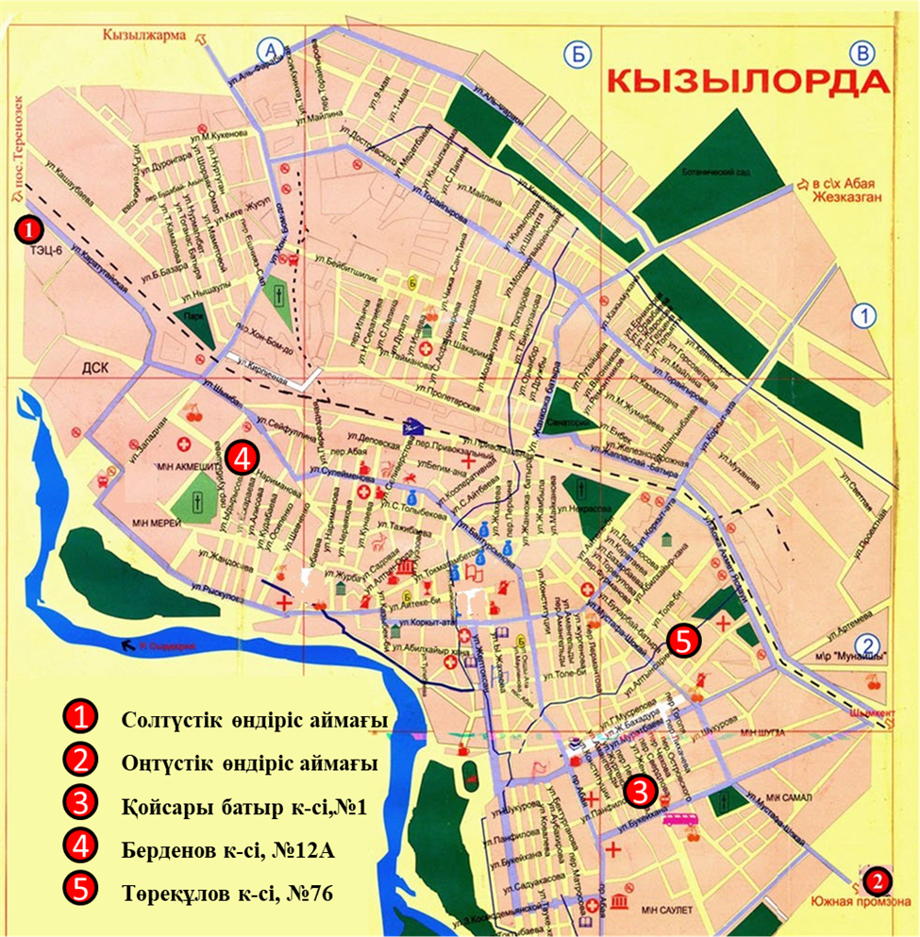

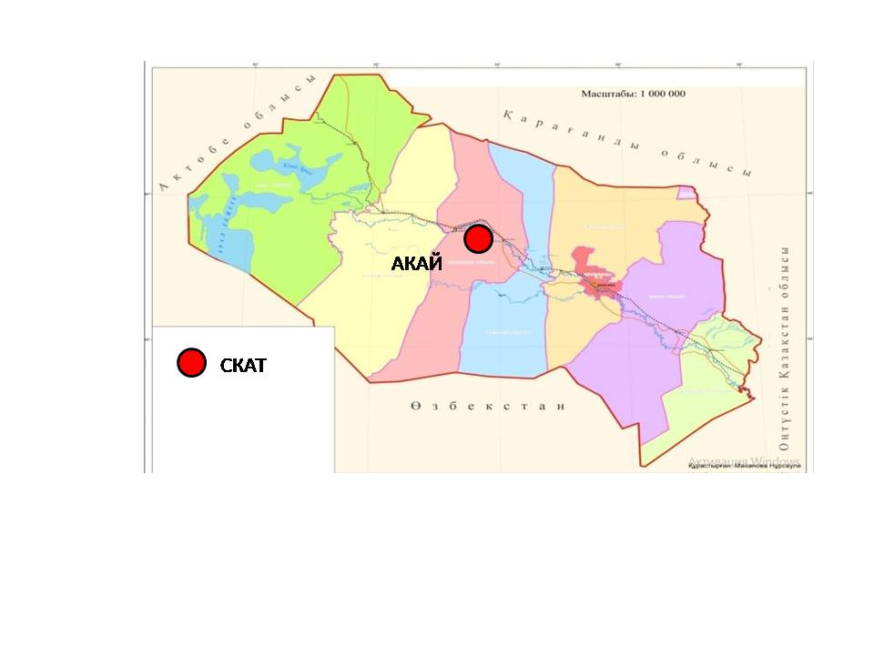

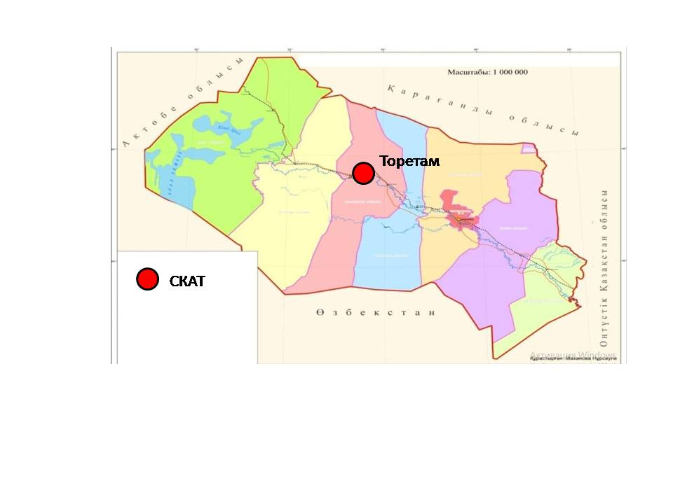

Қосымша 2

**Қызылорда облысы жер үсті су сапасының тұстамалар бойынша ақпараты**

|  |  |  |
| --- | --- | --- |
| **Су объектісі және тұстама** | **Физика-химиялық параметрлердің сипаттамасы** | |
| Сырдария өзені | суының температурасы 10,2-20ºC, сутектік көрсеткіштің орташа мәні 7,7-8,2 суда еріген оттегінің концентрациясы 4,96 – 5,93 мг/дм3, ОБТ5 орта есеппен 0,8-1,2 мг/дм3, мөлдірлігі 21 см, иісі барлық бекеттерде 0 балл. | |
| тұстама Төмен Арық бекеті, – Қызылорда қаласы (Тюмень-Арык гб, Төмен Арық станциясынан 2,2 шакырым БОБ-қа қарай, 0,25 шақырым бекеттен төмен | 4 класс | магний – 36,5 мг/дм3. Магний нақты концентрациясы фондық кластан аспайды. |
| тұстама - Қызылорда қ.(қаладан 0.5 шакырым жоғары) | 4 класс | сульфаттар – 432 мг/дм3, магний – 36,6 мг/дм3, минерализация – 1422,1 мг/дм3. Сульфаттар және магний нақты концентрациясы фондық кластан аспайды, минерализация нақты концентрациясы фондық кластан асады. |
| тұстама Кызылорда қаласы (қаладан 3 шакырым төмен) | 4 класс | Сульфаттар - 360 мг/дм3, магний – 36,6 мг/дм3, Сульфаттар және магний нақты концентрациясы фондық кластан аспайды. |
| Тұстама Жосалы кенті (су бекетінде) | 4 класс | сульфаттар – 372 мг/дм3, магний – 42,6 мг/дм3, минерализация – 1302,9 мг/дм3. Сульфаттар, минерализация және магний нақты концентрациясы фондық кластан аспайды. |
| Тұстама Қазалы қаласы. Қазалыдан 3,0 шакырым ОБ-қа қарай, су бекетінен | 4 класс | Сульфаттар – 444 мг/дм3, минерализация – 1425,5 мг/дм3, магний – 36,6 мг/дм3. Сульфаттар, магний және минерализация нақты концентрациясы фондық кластан аспайды. |
| тұстамаКаратерень ауылы (су бекетінен) | 4 класс | Минерализация – 1326,1 мг/дм3, сульфаттар - 384 мг/дм3, магний – 36,6 Сульфаттар, магний және минерализация нақты концентрациясы фондық кластан аспайды. |
| Арал теңізі, Арал қ., Көкарал (су бекетінен) | суының температурасы 13,2ºC, сутектік көрсеткіштің орташа мәні 8,0, суда еріген оттегінің концентрациясы 4,2 мг/дм3, ОБТ5 орта есеппен 0,8 мг/дм3, ОХТ – 10 мг/дм3, қалқыма заттар-9 мг/дм3, минерализация –1600,4 мг/дм3, мөлдірлігі – 21 см, иісі 0 балл. | |

**Қосымша 3**

**Кызылорда облысының аумағындағы көлдердің**

**жер үсті сулары сапасының нәтижелері**

|  |  |  |  |
| --- | --- | --- | --- |
| № | **Ингредиентердіңатауы** | **Өлшем бірлігі** | **мамыр, 2021 ж** |
| **Арал теңізі** |
| 1 | Көзбен шолу |  |  |
| 2 | Температура | °C | 13,2 |
| 3 | Су деңгейі |  | 41,35 |
| 4 | Қалқыма заттар | мг/дм3 | 9 |
| 5 | Сутегі көрсеткіші |  | 8,0 |
| 6 | Еріген оттегі | мг/дм3 | 4,2 |
| 7 | Мөлдірлігі | см | 21 |
| 8 | Су иісі | балл | 0 |
| 9 | ОБТ5 | мг/дм3 | 0,8 |
| 10 | ОХТ | мг/дм3 | 10 |
| 11 | Гидрокарбонаттар | мг/дм3 | 183 |
| 12 | Кермектік | мг/дм3 | 8 |
| 13 | Минерализация | мг/дм3 | 1600,4 |
| 14 | Натрий + калий | мг/дм3 | 667,515 |
| 15 | Құрғақ қалдықтар | мг/дм3 | 1615 |
| 16 | Кальций | мг/дм3 | 90 |
| 17 | Магний | мг/дм3 | 42,7 |
| 18 | Сульфаттар | мг/дм3 | 480 |
| 19 | Хлоридтер | мг/дм3 | 137,2 |
| 20 | Фосфаттар | мг/дм3 | 0,22 |
| 21 | Жалпы фосфор | мг/дм3 | 0,15 |
| 22 | Нитритті азот | мг/дм3 | 0,005 |
| 23 | Нитратты азот | мг/дм3 | 0,12 |
| 24 | Жалпы темір | мг/дм3 | 0,16 |
| 25 | Тұзды аммоний | мг/дм3 | 0,13 |
| 26 | Мыс | мг/дм3 | 0,003 |
| 27 | СПАВ | мг/дм3 | 0,0 |
| 28 | Ұшқыш фенол | мг/дм3 | 0,0 |
| 29 | Мұнай өнімдері | мг/дм3 | 0,01 |

**Анықтама бөлімі**

**Елді – мекен ауасындағы ластаушы заттардың шекті жол берілген шоғырлары (ШКШ)**

|  |  |  |  |
| --- | --- | --- | --- |
| **Қоспаның атауы** | **ШЖШ мәні, мг/м3** | | **Қауыпты класы** |
| **Максималды бір реттік ШЖШм** | **орта-тәуліктік (ШЖШо.т)** |
| Азот диоксиді | 0,2 | 0,04 | 2 |
| Азот оксиді | 0,4 | 0,06 | 3 |
| Аммиак | 0,2 | 0,04 | 4 |
| Бенз/а/пирен | - | 0,1 мкг/100 м3 | 1 |
| Бензол | 0,3 | 0,1 | 2 |
| Бериллий | 0,09 | 0,00001 | 1 |
| Қалқымалы заттар (шаң) | 0,5 | 0,15 | 3 |
| РМ 10 қалқымалы бөлшектер | 0,3 | 0,06 |  |
| РМ 2,5 қалқымалы бөлшектер | 0,16 | 0,035 |  |
| Хлорлысутек | 0,2 | 0,1 | 2 |
| Кадмий | - | 0,0003 | 1 |
| Кобальт | - | 0,001 | 2 |
| Марганец | 0,01 | 0,001 | 2 |
| Мыс | - | 0,002 | 2 |
| Күшән | - | 0,0003 | 2 |
| Озон | 0,16 | 0,03 | 1 |
| Қорғаысын | 0,001 | 0,0003 | 1 |
| Күкірт диоксиді | 0,5 | 0,05 | 3 |
| Күкірт қышқылы | 0,3 | 0,1 | 2 |
| Лүкіртсутегі | 0,008 | - | 2 |
| Көміртегі оксиді | 5,0 | 3 | 4 |
| Фенол | 0,01 | 0,003 | 2 |
| Формальдегид | 0,05 | 0,01 | 2 |
| Фторлысутек | 0,02 | 0,005 | 2 |
| Хлор | 0,1 | 0,03 | 2 |
| Хром (VI) | - | 0,0015 | 1 |
| Мырыш | - | 0,05 | 3 |

«Қалалықжәнеауылдықелді-мекендердегіатмосфералықауағақойылатынгигиеналықнормативтер» (2015 жылғы 28 ақпандағы №168 СанЕН

**Атмосфераның ластану индексінің дәрежесін бағалау**

|  |  |  |  |
| --- | --- | --- | --- |
| **Градации** | **Загрязнение атмосферного воздуха** | **Показатели** | **Оценка за месяц** |
| I | Төмен | СИ  ЕЖҚ, % | 0-1  0 |
| II | Көтеріңке | СИ  ЕЖК, % | 2-4  1-19 |
| III | Жоғары | СИ  ЕЖК, % | 5-10  20-49 |
| IV | Өте жоғары | СИ  ЕЖК, % | ›10  ›50 |

Мемлекеттікоргандардытұрғындарқоғамдастығын ақпараттандыру үшін қалалардың атмосфера ластануының жай-күйі жөніндегі құжат 52.04.667–2005 БҚ. Әзірлеуге, салуға, баяндауғажәнемазмұндауғақойылатынжалпыталаптар.

**Су пайдалану санататры (түрлері) бойынша су пайдалану сыныптарын саралау**

|  |  |  |  |  |  |  |
| --- | --- | --- | --- | --- | --- | --- |
| Суды пайдалану санатты (түрі) | Назначение/тип  очисткиТазарту мақсаты/түрі | Суды пайдалану сыныптарыКлассы водопользования | | | | |
| 1  сынып | 2  сынып | 3  сынып | 4  сынып | 5  сынып |
| Балық шаруашылығы | Албыртбалық | + | + | - | - | - |
| Тұқы балық | + | + | - | - | - |
| Шаруашылық-ауызсуменжабдықтау | Қарапайым су дайындау | + | + | - | - | - |
| Дағдылы су дайындау | + | + | + | - | - |
| Қарқынды су дайындау | + | + | + | + | - |
| Рекреация |  | + | + | + | - | - |
| Суару | Дайындықсыз | + | + | + | + | - |
| Картадатұнбалау | + | + | + | + | + |
| Өнеркәсіптік: |  | + | + | + | + | - |
| технологиялық мақсатта, салқындату үрдісі |
| гидроэнергетика |  | + | + | + | + | + |
| пайдалықазбалардыөндіру |  | + | + | + | + | + |
| көлігі |  | + | + | + | + | + |

Су объектілерінде су сапасынжіктеудің бірыңғай жүйесі(ҚР АШМ СРК 09.11.2016 жылғы №151 бұйрығы)

Топырақтағыхимиялықзаттардыңшектірұқсатетілген  
концентрациясы (бұданәрі - ШРК)

|  |  |  |  |
| --- | --- | --- | --- |
| №  п/п | Заттың атауы | ШРК мәні фонды ескере отырып  мк/кг топырақ (кларк) | Шектеу индикаторы |
| 1 | Хром | 6,0 | Жалпы санитарлық |
| 2 | Мыс | 3,0 | Жалпы санитарлық |
| 3 | Қорғасын | 32 | Жалпы санитарлық |
| 4 | Мырыш | 23 | Транслокационный |
| 5 | Кадьмий | - |  |

*Қоршаған орта қауіпсіздігініңгигиеналықстандарттары (ҚазақстанРеспубликасы  
Денсаулықсақтауминистрінің2004 жылғы 30 қаңтарындағы N99 және ҚР қоршаған ортаны қорғау министрінің 27.01.04 №21-п бұйрығы)*

**Радиациялық қауіпсіздік нормативі\***

|  |  |
| --- | --- |
| Нормаланатын шамалар | Доза шектері |
| Тиімді доза | Халық |
| Кез келген кезекті 5 жыл үшін жылына орташа 1 мЗв, бірақ жылына 5 мЗв – тен артық емес |

*\* Радиациялық қауіпсіздікті қамтамасыз етуге Санитарлық-эпидемиологиялық талаптар*

**«Казгидромет» РМК Қызылорда облысы бойынша ФИЛИАЛы**

**Мекен жай:**

**ҚЫЗЫЛОРДА Қаласы**

**БӨкейханкөшесі51А**

**тел. 8-(7242)-23-85-73**

**е MAIL:INFO_KZO@meteo.kz**